**PROYECTO INTEGRADO OSCAR CASANOVA DAW**



**INDICE**

* **Repositorio GitHub**
* **Creación de cuenta en Railway**
* **Configuración de Railway**
* **Configuración de la BBDD**
* **Comprobación**

**MANUAL DE DESPLIEGUE**

**Repositorio GitHub:** Para poder levantar nuestro proyecto de manera adecuada debemos ir paso a paso, y por ello es necesario empezar por la creación de un repositorio en GitHub (en caso de querer subir nuestro proyecto a Railway como es nuestro caso), donde subiremos todo el contenido necesario para levantar nuestra página web.

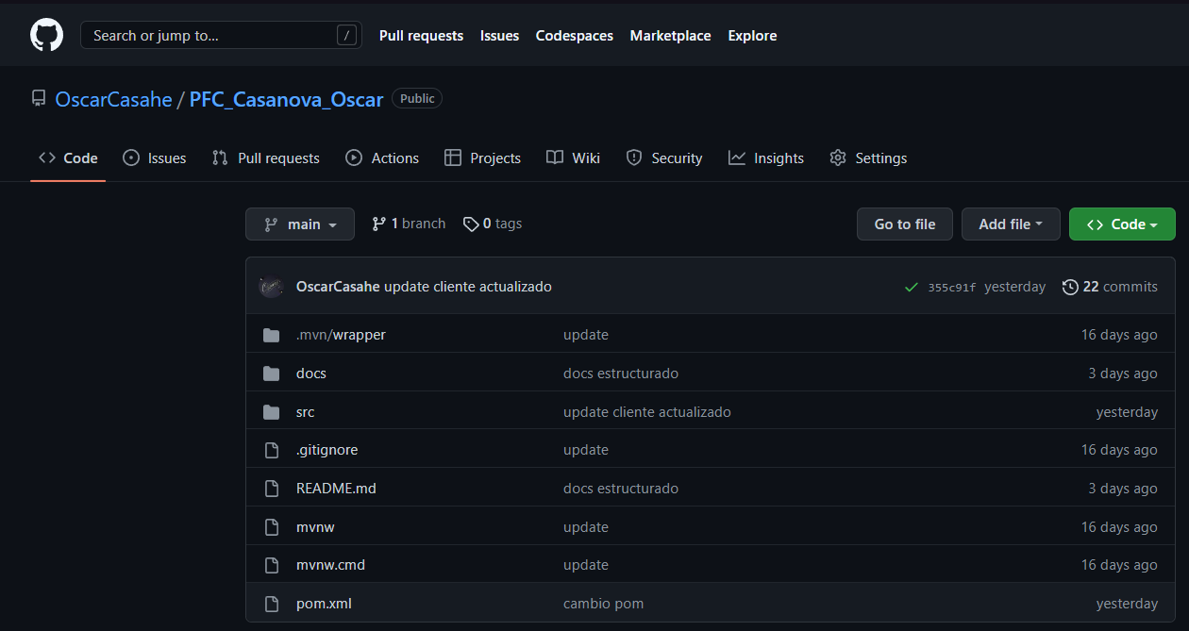

**Creación de cuenta en Railway**: Una vez contamos con nuestro repositorio creado en GitHub será necesario crearnos nuestra cuenta en Railway. Tras crearnos nuestra cuenta, seleccionaremos “Start a new Project”, una vez ahí podremos ver que existen diversas opciones para levntar nuestro proyecto, sin embargo la que nos interesa a nosotros es la primera, “Deploy from GitHub”.

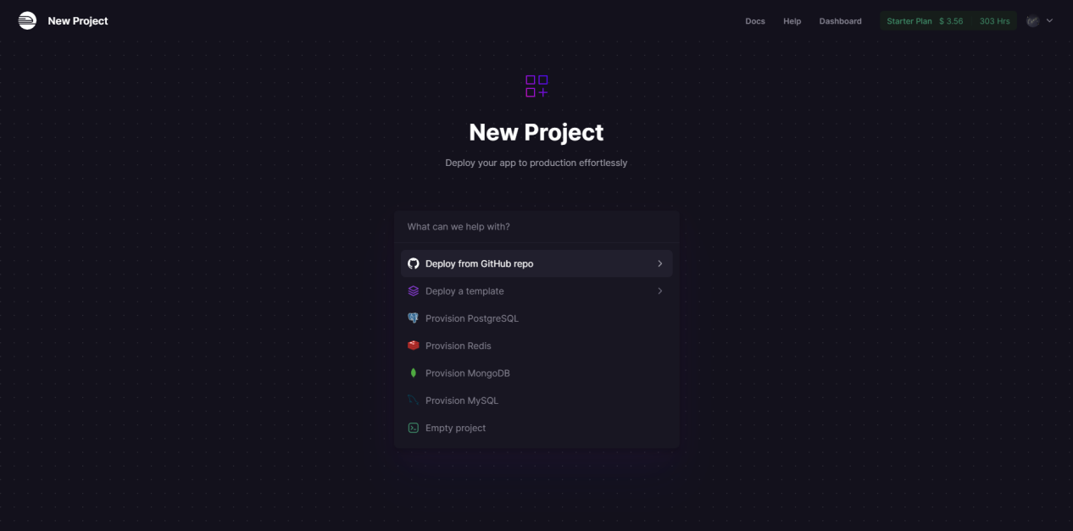

Tras seleccionar la opción de GitHub ya solo nos quedará seleccionar nuestro repositorio en cuestión, donde tenemos nuestro código subido y posteriormente seleccionar “Deploy now” para completar la creación de nuestro proyecto en railway.

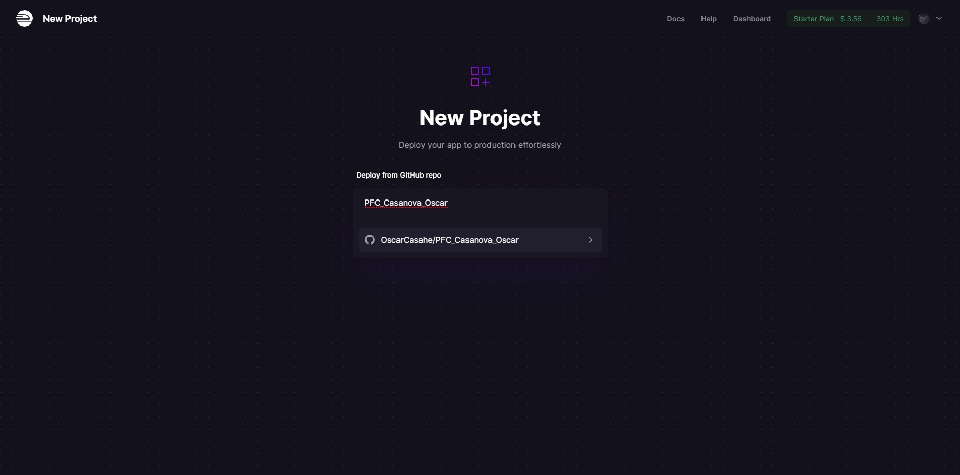

**Configuración de Railway**: Una vez tenemos nuestro proyecto en railway es hora de crear nuestra conexión de bbdd y poder crear nuestra bbdd correspondiente, para ello nos dirigiremos a la parte de “Variables” de nuestro proyecto en railway y nos encontraremos con los datos necesarios para conectar nuestro proyecto con railway, para poder ver los datos tan solo será necesario clicar en el icono del ojo y se nos harán visibles. Estos datos serán posteriormente colocados en nuestro **aplication.properties**.

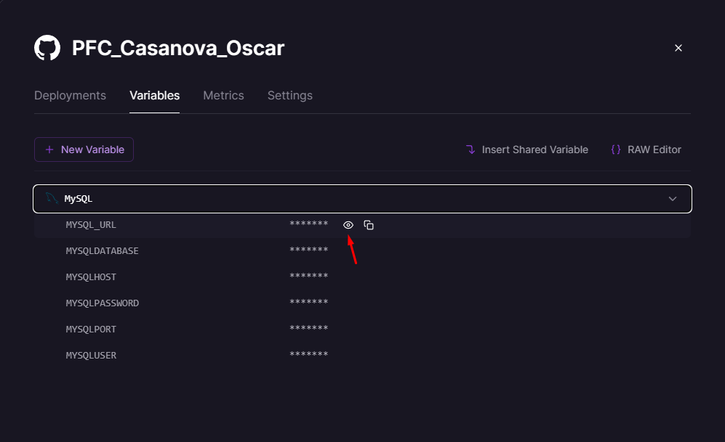

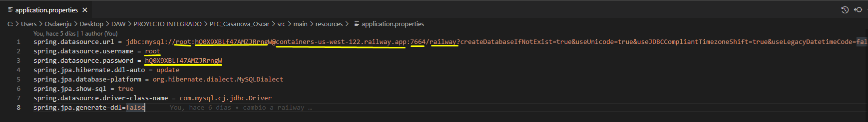

**Configuración de la BBDD:** Una vez tengamos los datos correctamente colocados, la conexión debería funcionar sin problema, y será en la bbdd creada por defecto llamada “**railway**” donde nosotros montaremos nuestra base de datos e introduciremos los respectivos datos (para la visualización de la bbdd yo estoy usando DBeaver).

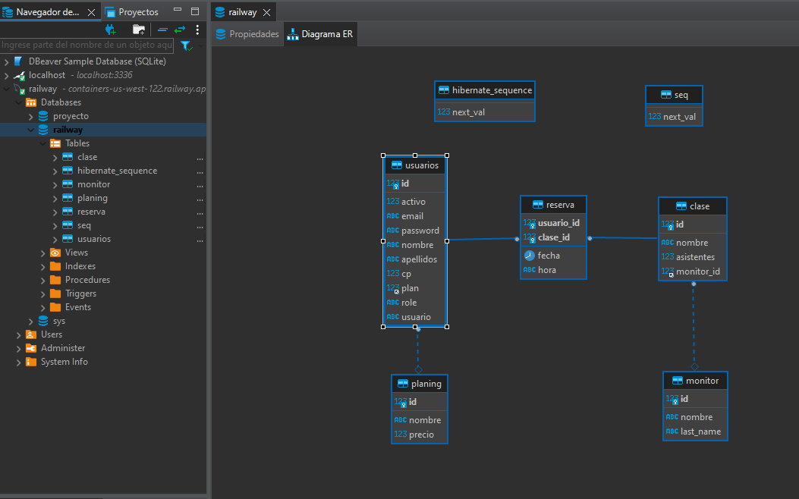

Tras seguir los pasos anteriormente mencionados, deberíamos ser capaces de visualizar nuestra conexión en railway.app.

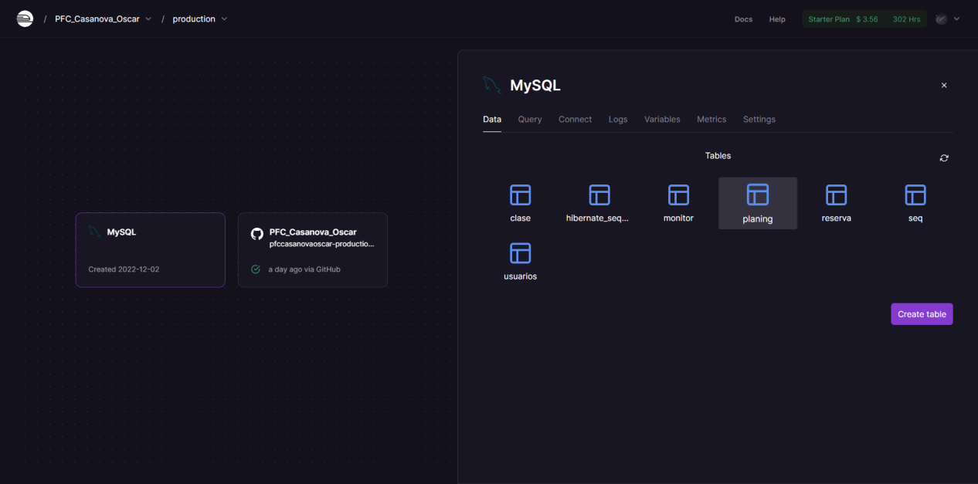

**Comprobación**: Una vez la conexión esté completamente funcional tan sólo nos quedará ir actualizando nuestro repositorio y con cada commit se realizará una nueva construcción de la conexión para comprobar que todo funciona, si la construcción se realiza correctamente sólo tendremos que dirigirnos a la url que se nos aporta ( ese será nuestro dominio) y allí podremos navegar por nuestra web libremente.

